Андреева Валентина Юрьевна, учитель английского языка ГБОУ СОШ с. Рысайкино м.р. Похвистневский
Мастер-класс по созданию интерактивной флэш-игры
«Кто хочет стать миллионером?»

Учится - всегда пригодится
Учится никогда не поздно
- Заходим на сайт http://www.superteachertools.com/millionaire/index.php
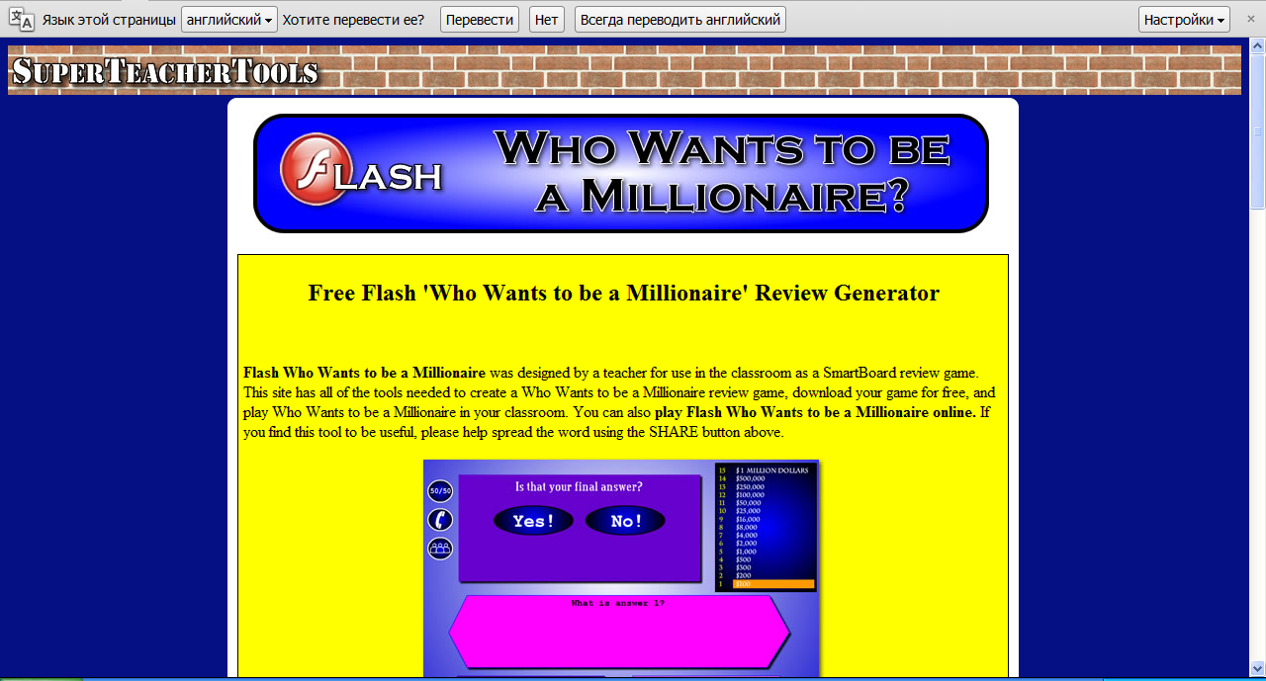
- Загружаем флеш.
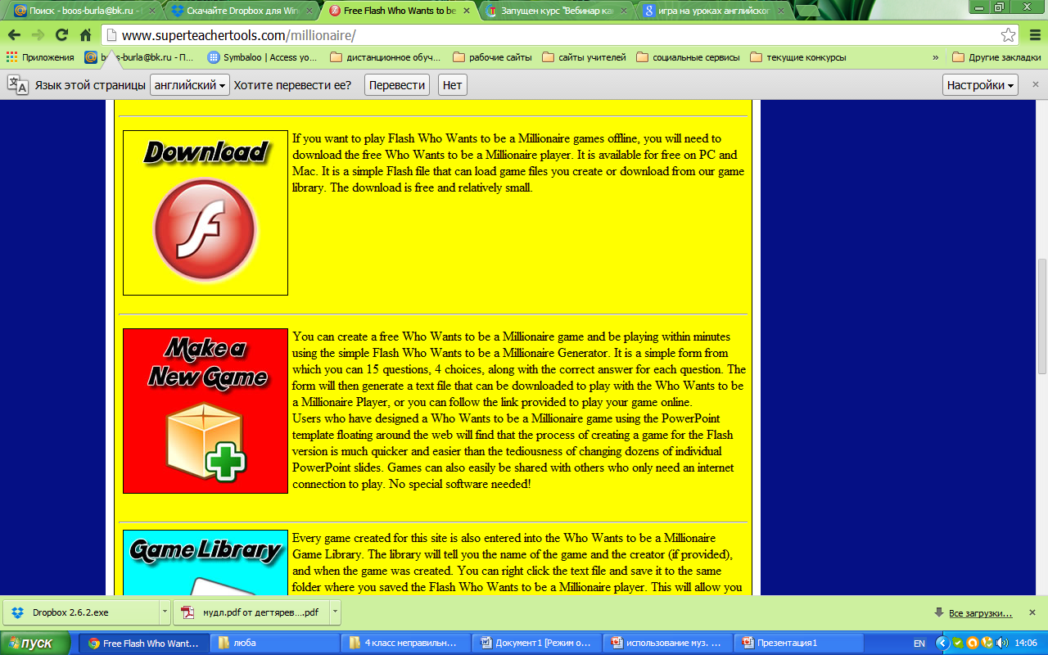

3. Сохраняем в папке на рабочем столе.
4.Создаём игру.
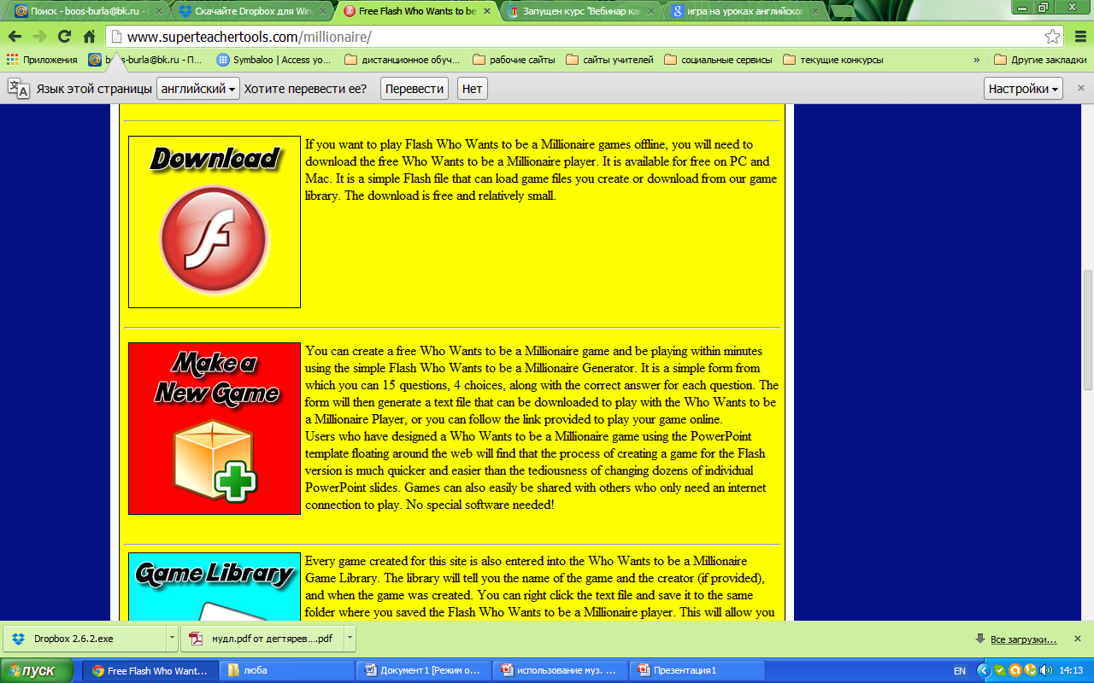
5. Заполняем вопросы и ответы, выбирая правильный ответ.
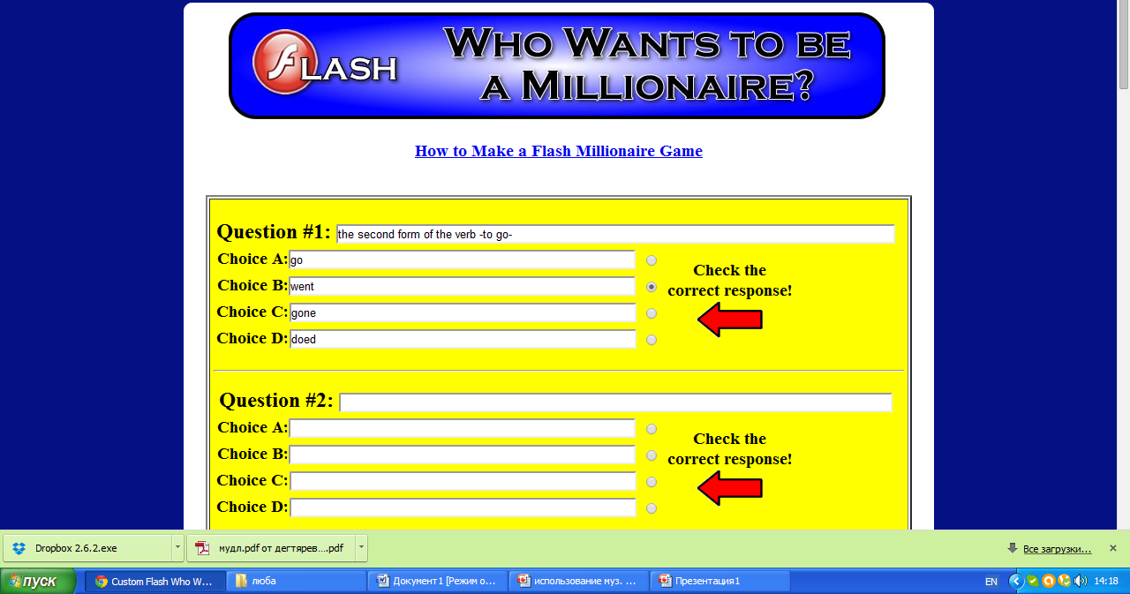

6. Создаём файл с готовой игрой.
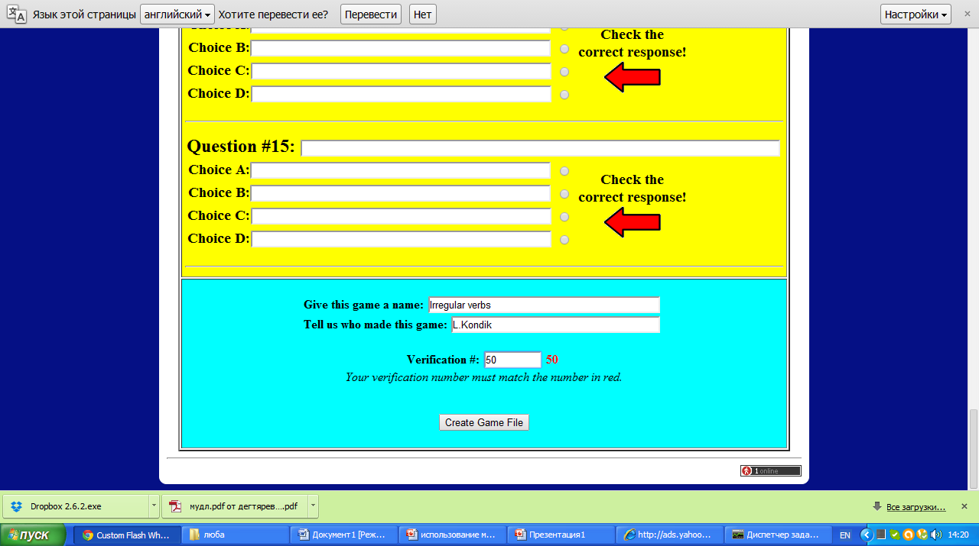
7. Сохраняем её.
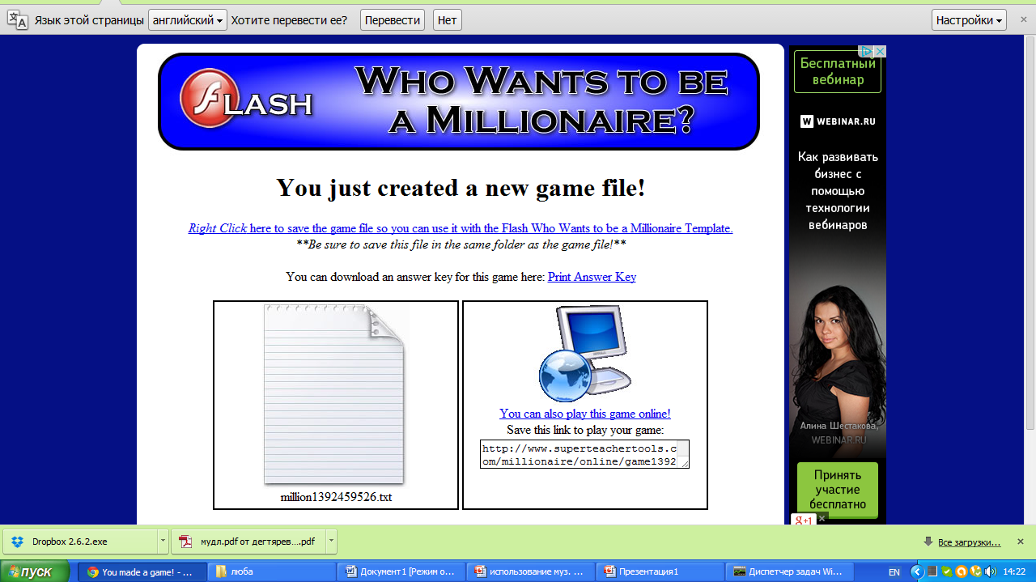
8 Открываем и копируем. Игра готова.

